Псковская областная общественная организация «Ассоциация гуманитарной культуры»

Псковский государственный университет

Научно-просветительский центр русского языка и культуры имени профессора Е.А. Маймина

Фонд президентских грантов - 2019

Проект «Преодолевая границы…»



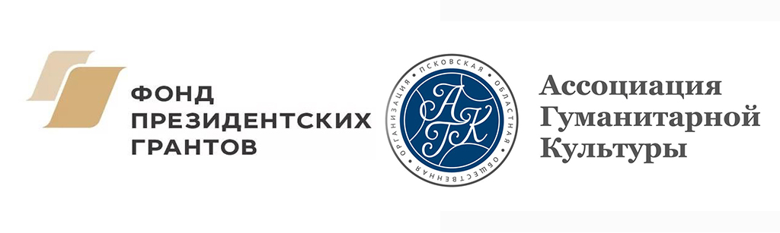

Положение о

III Международной пушкинской олимпиаде иностранных школьников

**1. Общие положения**

1.1. Настоящее положение о III Международной пушкинской олимпиаде иностранных школьников (далее – Олимпиада) определяет порядок организации и проведения Олимпиады, ее организационно-методическое обеспечение, порядок участия школьников и определения победителей и призеров. В 2020 году в Олимпиаде участвуют школьники Беларуси, Латвии и Эстонии.

1.2. **Цель** Олимпиады – поддержание интереса в школьной среде к изучению языкового и культурного наследия России.

1.3. **Задачами** являются:

- выявление учащихся, заинтересованных в изучении русского языка и литературы;  
- пробуждение интереса иностранной молодёжи к наследию**А.С. Пушкина**;  
- выявление творческих способностей и развитие интереса к научной деятельности у иностранных школьников;  
- создание условий для интеллектуального развития и поддержки одаренных детей;

- популяризация научных знаний.  
1.4. Олимпиада проводится по общеобразовательному предмету «Русский язык».

**2. Порядок организации и проведения олимпиады**

2.1. В Олимпиаде на добровольной основе принимают участие обучающиеся образовательных учреждений республики Беларусь, Латвийской республики и Эстонской республики.

2.2. Оргвзнос за участие в Олимпиаде не взимается.

2.3. Олимпиада проводится в дистанционном и очном режиме.

2.4. Олимпиада проводится в два этапа: первый – дистанционный – с 27.01.по 21.02.2020, второй – очный (на базе Государственного Заповедника А.С.Пушкина «Михайловское») – с 25 по 27 марта 2020 года.

2.5. В Олимпиаде могут участвовать учащиеся 6-8, 9-10 и 11-12 классов.

2.6. Условия проведения Олимпиады и примеры заданий размещаются на сайте Олимпиады, раздел «Олимпиады и конкурсы» <http://majmin.pskgu.ru/>

2.6.1. Для участия в Олимпиаде необходимо оформить заявку (см. Приложение 1) и выслать на адрес majmin.pskgu@gmail.com до 25.01.2020.

2.6.2. Олимпиадные задания высылаются оргкомитетом на электронную почту участника Олимпиады в течение суток после получения заявки (но не ранее 27.01.2020.).

2.6.3. Решение олимпиадных заданий п**ринимаются по 21.02.2020.** на адрес [majmin.pskgu@gmail.com](http://majmin.pskgu.ru/admin/majmin.pskgu@gmail.com)

2.6.4. Члены жюри осуществляют проверку работ и объявляют результаты 28.02.2020. (<http://majmin.pskgu.ru/>).

2.6.5. Все участники Олимпиады получают сертификат участника (рассылка сканированных сертификатов осуществляется в электронном виде).

2.6.6. Победители и призеры награждаются дипломами I, II, III степени и ценными подарками.

**3. Оргкомитет Олимпиады**

3.1. Обеспечивает информационную поддержку проведения Олимпиады.

3.2. Принимает заявки и работы участников.

3.3. Регистрирует работы участников с присвоением номеров, гарантируя анонимность работы при передаче жюри.

3.4. Контролирует выполнение Положения об Олимпиаде.

3.5. Обеспечивает работу жюри, в состав которого входят специалисты высшей школы в области литературы и русского языка.

3.6. Утверждает списки победителей и призеров Олимпиады.

3.7. Организует награждение победителей и призеров Олимпиады.

**4. Жюри**

4.1. Проверяет зашифрованные работы участников Олимпиады.

4.2. Гарантирует объективность при подведении итогов конкурса.

4.3. Представляет для утверждения в оргкомитет список победителей и призеров Олимпиады.

**5. Победители и призеры Олимпиады**

5.1. Победителями считаются участники Олимпиады, показавшие лучшие результаты и награжденные дипломами I степени. Призерами считаются участники Олимпиады, награжденные дипломами II и III степени.

5.2. Участники Олимпиады награждаются сертификатами участника.

5.3. Списки победителей и призеров, а также лучшие работы публикуются на сайте Олимпиады <http://majmin.pskgu.ru/>  31.03.2020.

Приложение 1

**Заявка участника Олимпиады**

|  |  |
| --- | --- |
| ФИО участника |  |
| полное название учебного заведения |  |
| класс |  |
| ФИО руководителя (учителя) |  |
| адрес электронной почты |  |
| телефон |  |